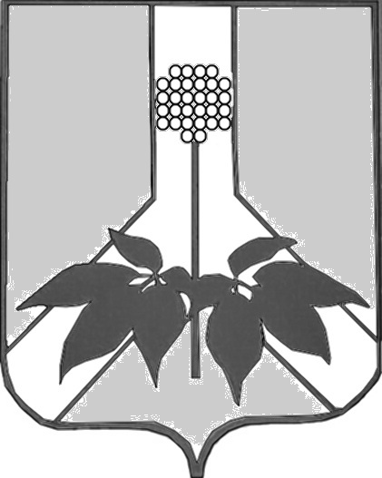
ДУМА ДАЛЬНЕРЕЧЕНСКОГО МУНИЦИПАЛЬНОГО РАЙОНА

РЕШЕНИЕ
23 апреля 2019 года г. Дальнереченск № 574

Об оплате труда работников администрации Дальнереченского муниципального района, не являющихся муниципальными служащими

Руководствуясь Федеральным законом от 06.10.2003 N 131-ФЗ "Об общих принципах организации местного самоуправления в Российской Федерации, Законом Приморского края от 25.04.2013 N 188-КЗ "Об оплате труда работников государственных учреждений, Приморского края", Уставом Дальнереченского муниципального района, в целях установления системы оплаты труда работникам администрации Дальнереченского муниципального района, не являющимся муниципальными служащими, финансируемых из средств бюджета Дальнереченского муниципального района, определения порядка и условия их установления, Дума Дальнереченского муниципального района

РЕШИЛА:

- Утвердить Порядок оплаты труда работников администрации
Дальнереченского муниципального района, не являющихся муниципальными служащими, финансируемых из средств бюджета Дальнереченского муниципального района" (прилагается).

2. Настоящее решение вступает в силу со дня его обнародования в установленном порядке.

Глава Дальнереченского
муниципального района В. С. Дернов

Утвержден
решением Думы Дальнереченского
муниципального района
от 23.04.2019 № 574

Порядок
об оплате труда работников администрации Дальнереченского муниципального района, не являющихся муниципальными служащими

Настоящий Порядок "Об оплате труда работников администрации Дальнереченского муниципального района, не являющихся муниципальными служащими принят в соответствии с Федеральным законом от 06.10.2003 N 131-ФЗ "Об общих принципах организации местного самоуправления в Российской Федерации", Законом Приморского края от 25.04.2013 N 188-КЗ "Об оплате труда работников государственных учреждений, Приморского края" и устанавливает систему оплаты труда работников администрации Дальнереченского муниципального района, не являющихся муниципальными служащими, определяет порядок и условия их установления.

Статья 1

1. Оплата труда работников администрации Дальнереченского муниципального района, не являющихся муниципальными служащими, финансируемых из средств бюджета Дальнереченского муниципального района, осуществляется в соответствии с отраслевыми системами оплаты труда исходя из видов экономической деятельности
2. Отраслевые системы оплаты труда включают в себя:
1) оклады, устанавливаемые по профессиональным квалификационным группам;
2) ставки заработной платы;
3) повышающие коэффициенты к окладам;
4) компенсационные и стимулирующие выплаты.
3. Порядок и условия применения отраслевых систем оплаты труда устанавливается администрацией Дальнереченского муниципального района.

Статья 2

1. Размеры окладов работников администрации Дальнереченского муниципального района, не являющихся муниципальными служащими, финансируемых из средств бюджета Дальнереченского муниципального района увеличиваются (индексируются) в соответствии с решением Думы Дальнереченского муниципального района "О бюджете Дальнереченского муниципального района на финансовый год и плановый период" с учетом роста потребительских цен на товары и услуги.
2. При увеличении (индексации) окладов работников администрации Дальнереченского муниципального района, не являющихся муниципальными служащими, финансируемых из средств бюджета Дальнереченского муниципального района их размеры подлежат округлению до целого рубля в сторону увеличения.

Статья 3

Установить, что системы оплаты труда работников администрации Дальнереченского муниципального района, не являющихся муниципальными служащими, финансируемых из средств бюджета Дальнереченского муниципального района, применяемые на день вступления в силу настоящего Порядка не должны ухудшаться после вступления в силу положений данного Порядка.

_________________________________________________________________________

